
Πολυτεχνική Σχολή
Τμήμα Μηχανικών Η/Υ & Πληροφορικής
Διπλωματική Εργασία

“ΑΝΑΠΤΥΞΗ ΠΛΑΤΦΟΡΜΑΣ ΣΤΟ CLOUD ΓΙΑ ΤΟ ΑΠΟΔΟΤΙΚΟ ΤΑΙΡΙΑΣΜΑ (MATCHING) ΜΕΤΑΞΥ ΑΚΑΔΗΜΑΪΚΩΝ ΕΡΕΥΝΗΤΩΝ ΚΑΙ ΝΕΟΦΥΩΝ ΕΤΑΙΡΕΙΩΝ ΚΑΙΝΟΤΟΜΙΑΣ ΜΕ ΤΕΧΝΙΚΕΣ ΜΗΧΑΝΙΚΗΣ ΜΑΘΗΣΗΣ ΚΑΙ ΕΠΕΞΕΡΓΑΣΙΑΣ ΦΥΣΙΚΗΣ ΓΛΩΣΣΑΣ”

Γιαννοπούλου Αρχοντία
Α.Μ. 1070933

Επιβλέπων
Σιούτας Σπυρίδων, Καθηγητής

Συνεπιβλέπων
Πάτρα, 2025

ΠΑΝΕΠΙΣΤΗΜΙΟ ΠΑΤΡΩΝ

ΠΟΛΥΤΕΧΝΙΚΗ ΣΧΟΛΗ

ΤΜΗΜΑ ΜΗΧΑΝΙΚΩΝ ΗΛΕΚΤΡΟΝΙΚΩΝ ΥΠΟΛΟΓΙΣΤΩΝ ΚΑΙ ΠΛΗΡΟΦΟΡΙΚΗΣ

Τριμελής Επιτροπή Αξιολόγησης

Σιούτας Σπυρίδων, Καθηγητής

Μακρής Χρήστος, Αναπληρωτής Καθηγητής

Ιωάννα Γιαννούκου, Έπίκουρος Καθηγητής


ΠΑΝΕΠΙΣΤΗΜΙΟ ΠΑΤΡΩΝ

ΠΟΛΥΤΕΧΝΙΚΗ ΣΧΟΛΗ

ΤΜΗΜΑ ΜΗΧΑΝΙΚΩΝ ΗΛΕΚΤΡΟΝΙΚΩΝ ΥΠΟΛΟΓΙΣΤΩΝ ΚΑΙ ΠΛΗΡΟΦΟΡΙΚΗΣ

Copyright, all rights reserved Archodia Giannopoulou, 2025
Με την επιφύλαξη παντός δικαιώματος.

Απαγορεύεται η αντιγραφή, αποθήκευση και διανομή της παρούσας εργασίας, εξ’ ολοκλήρου ή τμήματος αυτής, για εμπορικό σκοπό. Επιτρέπεται η ανατύπωση, αποθήκευση και διανομή για σκοπό μη κερδοσκοπικό, εκπαιδευτικής ή ερευνητικής φύσης, υπό την προϋπόθεση να αναφέρεται η πηγή προέλευσης και να διατηρείται το παρόν μήνυμα.
Το περιεχόμενο αυτής της εργασίας δεν απηχεί απαραίτητα τις απόψεις του τμήματος, του Επιβλέποντα ή της επιτροπής που την ενέκρινε.
Υπεύθυνη Δήλωση
Βεβαιώνω ότι είμαι συγγραφέας αυτής της διπλωματικής εργασίας, και ότι κάθε βοήθεια την οποία είχα για την προετοιμασία της είναι πλήρως αναγνωρισμένη και αναφέρεται στη διπλωματική εργασία. Επίσης έχω αναφέρει τις όποιες πηγές από τις οποίες έκανα χρήση δεδομένων, ιδεών ή λέξεων, είτε αυτές αναφέρονται ακριβώς είτε παραφρασμένες. Επίσης βεβαιώνω ότι αυτή η διπλωματική εργασία προετοιμάστηκε από εμένα προσωπικά ειδικά για τις απαιτήσεις του προγράμματος σπουδών του Τμήματος Μηχανικών Ηλεκτρονικών Υπολογιστών και Πληροφορικής του Πανεπιστημίου Πατρών.
( Υπογραφή )

…………………
Archodia Giannopoulou

Ευχαριστίες
Αρχικά, θα ήθελα να ευχαριστήσω τον καθηγητή μου, μαζι με τον οποίο συζητησαμε το θεμα σεβαστηκε τις επιθυμιες μου και βρηκαμε το θεμα της διπλωματικής και τις τεχνολογίες που θα χρησιμοποιησω προσαρμοσμένο σε αυτα που θελω και τον κ.Αριστείδη Καρρά(Διδακτορικό),με τον οποίο συνεργαστηκαμε αψογα και με βοηθησε να κάνω την διπλωματικη καθολη την διαρκεια και με τις πολύτιμες υποδείξεις και παρατηρήσεις του, συνέβαλε στη διαμόρφωση μιας πιο ολοκληρωμένης εικόνας ως προς την προσέγγιση του θέματος: “ ΑΝΑΠΤΥΞΗ ΠΛΑΤΦΟΡΜΑΣ ΣΤΟ CLOUD ΓΙΑ ΤΟ ΑΠΟΔΟΤΙΚΟ ΤΑΙΡΙΑΣΜΑ (MATCHING) ΜΕΤΑΞΥ ΑΚΑΔΗΜΑΪΚΩΝ ΕΡΕΥΝΗΤΩΝ ΚΑΙ ΝΕΟΦΥΩΝ ΕΤΑΙΡΕΙΩΝ ΚΑΙΝΟΤΟΜΙΑΣ ΜΕ ΤΕΧΝΙΚΕΣ ΜΗΧΑΝΙΚΗΣ ΜΑΘΗΣΗΣ ΚΑΙ ΕΠΕΞΕΡΓΑΣΙΑΣ ΦΥΣΙΚΗΣ ΓΛΩΣΣΑΣ ”, και διεύρυνε τους ορίζοντές μου και το ενδιαφέρον μου για την έρευνα. Τέλος, θα ήθελα να ευχαριστήσω θερμά τους γονείς μου κυρίως για την ψυχολογική αλλά και υλική υποστήριξη που μου παρείχαν.

Περίληψη

Με την πάροδο του χρόνου και τη ραγδαία εξέλιξη της τεχνολογίας, οι επαγγελματικές διαδικτυακές πλατφόρμες έχουν αλλάξει ριζικά τον τρόπο με τον οποίο οι άνθρωποι δικτυώνονται επαγγελματικά, αναζητούν εργασία και αναπτύσσουν την καριέρα τους. Πλατφόρμες που επικεντρώνονται στην επαγγελματική δικτύωση και την εύρεση εργασίας, όπως το LinkedIn, έχουν επαναπροσδιορίσει το επαγγελματικό networking, διευκολύνοντας την επικοινωνία μεταξύ επαγγελματιών και εταιρειών. Ωστόσο, η αποτελεσματική σύνδεση ακαδημαϊκών ερευνητών με νεοφυείς επιχειρήσεις παραμένει μια σημαντική πρόκληση στον χώρο της καινοτομίας.Η παρούσα διπλωματική εργασία προτείνει την ανάπτυξη μιας εξειδικευμένης διαδικτυακής επαγγελματικής πλατφόρμας, η οποία αξιοποιεί τεχνικές μη επβλεπόμενης μηχανικής μάθησης και επεξεργασίας φυσικής γλώσσας για την ακριβέστερη και αποδοτικότερη αντιστοίχιση ερευνητικών ενδιαφερόντων με τις ανάγκες των startups. Η υλοποίηση της πλατφόρμας βασίζεται σε υπολογιστικές τεχνολογίες νέφους (cloud computing), προσφέροντας επεκτασιμότητα, ευελιξία και αποδοτικότητα.Στόχος της προτεινόμενης λύσης είναι να γεφυρώσει το χάσμα μεταξύ ακαδημαϊκής έρευνας και επιχειρηματικότητας, διευκολύνοντας τη συνεργασία και ενισχύοντας την εφαρμογή της επιστημονικής γνώσης στην ανάπτυξη καινοτόμων επιχειρηματικών λύσεων.

Λέξεις-Κλειδιά: Επαγγελματική Δικτύωση, Διαδικτυακή Επαγγελματική Πλατφόρμα, Μηχανική Μάθηση, Επεξεργασία Φυσικής Γλώσσας, Υπολογιστικό Νέφος, Ανάπτυξη Καριέρας, Ταίριασμα Νεοφυών Επιχειρήσεων.
Abstract

Over time and with the rapid evolution of technology, professional online platforms have radically changed the way people network professionally, search for jobs and develop their careers. Platforms that focus on professional networking and job search, such as LinkedIn, have redefined professional networking by facilitating communication between professionals and companies. However, effectively connecting academic researchers with startups remains a significant challenge in the innovation space. This thesis proposes the development of a specialized online professional platform that leverages unsupervised machine learning and natural language processing techniques to more accurately and efficiently match research interests with the needs of startups. The implementation of the platform is based on cloud computing technologies, offering scalability, flexibility and efficiency. The aim of the proposed solution is to bridge the gap between academic research and entrepreneurship, facilitating collaboration and enhancing the application of scientific knowledge in the development of innovative business solutions.

Keywords
Machine Learning, Energy Consumption, Non-intrusive Load Monitoring, Energy Disaggregation, Recurrent Neural Network
Πίνακας Περιεχομένων
Ευχαριστίες……………………………………………………………………………………………………………………………………....
Περίληψη………………………………………………………………………………………………………………………………………....
Abstract…………………………………………………………………………………………………………………………………………….
Ευρετήριο Εικόνων..............................................................................................................................
Κεφάλαιο 1: Εισαγωγή.........................................................................................................................
1.1 Εισαγωγή στο πρόβλημα και το πεδίο έρευνας.....................................................................................................
1.2 Σκοπός και στόχοι της μελέτης……………………………………………………………………........................................................
1.3 Επιστημονική και πρακτική συνεισφορά……………………………………..........................................................................
1.4 Δομή της Διπλωματικής εργασίας...........................................................................................................................
Κεφάλαιο 2: Θεωρητικό Υπόβαθρο/Βιβλιογραφική Επισκόπηση.........................................................................

2.1 Ανάλυση του προβλήματος αντιστοίχισης ακαδημαϊκών ερευνητών και νεοφυών επιχειρήσεων……………………..
2.2 Υφιστάμενες λύσεις και πλατφόρμες στο χώρο του matchmaking……………………………………………………………………..
2.3 Τεχνικές Μηχανικής Μάθησης και Επεξεργασίας Φυσικής Γλώσσας στο matchmaking……………………………………..

2.3.1 Supervised machine learning

2.3.2 Unsupervised machine learning

2.3.2.1 K-mean

2.4 Υπολογιστικό Νέφος (Cloud Computing) και οι δυνατότητές του στην ανάπτυξη πλατφορμών………………………….
2.5 Κριτική ανάλυση της υπάρχουσας βιβλιογραφίας και προτεινόμενη προσέγγιση………………………………………………

Κεφάλαιο 3: Apache Spark

3.1 Γενικά

3.2 Apache Hadoop

3.3 Αρχιτεκοτνική

3.4 Δομή του Spark

3.5 K-mean in Apache Spark

Κεφάλαιο 4: Μεθοδολογία………………………………………………………………………………………………………………………………….

4.1 Αρχιτεκτονική της προτεινόμενης πλατφόρμας....................................................................................................

4.2 Σύνολο δεδομένων και διαδικασία προεπεξεργασίας.............................................................................................
4.3 Ανάπτυξη συστήματος σύστασης με τεχνικές NLP και Machine Learning...............................................................
4.4 Σχεδιασμός και υλοποίηση συστήματος αξιολόγησης και αντιστοίχισης................................................................
4.5 Χρήση τεχνολογιών Cloud για την ανάπτυξη και διαχείριση της πλατφόρμας........................................................
4.6 Πειραματικός σχεδιασμός και περιβάλλον υλοποίησης..........................................................................................

Κεφάλαιο 5: Αποτελέσματα και Αξιολόγηση........................................................................................................

5.1 Παρουσίαση των αποτελεσμάτων της πλατφόρμας..............................................................................................
5.2 Αξιολόγηση ακρίβειας και απόδοσης του συστήματος……………………………………………………………………………………..
5.3 Συγκριτική ανάλυση με υπάρχουσες λύσεις (προαιρετικό)………………………………………………………………………………..
5.4 Ανάλυση χρηστικότητας και αποδοχής από πιθανούς χρήστες (προαιρετικό)……………………………………………………
5.5 Περιορισμοί της μελέτης και μελλοντικές βελτιώσεις………………………………………………………………………………………..

Κεφάλαιο 6: Συμπεράσματα και Μελλοντικές Κατευθύνσεις………………………………………………………………………………

6.1 Ανακεφαλαίωση ευρημάτων και συμβολή της διπλωματικής…………………………………………………………………………….
6.2 Εφαρμογές της πλατφόρμας και η πρακτική σημασία της…………………………………………………………………………………..
6.3 Προτάσεις για μελλοντική έρευνα και βελτίωση του συστήματος………………………………………………………………………
6.4 Τελικές σκέψεις\συμπεράσματα…………………………………………………………………………………………………………………………

Ευρετήριο Εικόνων

Πίνακας Συντομογραφιών
Συντομογραφία | Πλήρης Ονομασία
DStreams | Discretized Streams
Mllib | Machine Learning

Πίνακας Μετάφρασης Αγγλικών Λέξεων – Λεξικό
Ελληνική Λέξη | Αγγλική Λέξη

Κεφάλαιο 1

1 Εισαγωγή

1.1 Εισαγωγή στο πρόβλημα και το πεδίο έρευνας
  - Σκοπός και στόχοι της μελέτης

Η διπλωματική εργασία αυτή έχει ως στόχο το σχεδιασμό και την ανάπτυξη πλατφόρμας στο υπολογιστικό νέφος η οποία θα είναι υπεύθυνη για το αποδοτικό ταίριασμα μεταξύ ακαδημαϊκών ερευνητών και νεοφυών εταιρειών.Ο αλγόριθμος k-means είναι ένας αλγόριθμος που ανήκει στην μη επιβλεπόμενη μάθηση και χρησιμοποιείται για να ανακαλύψει εγγενείς ομαδοποιήσεις στα δεδομένα.Για το παραπάνω πρόβλημα χρησιμοποιήθηκε ο αλγόριθμος που το υλοποιεί και έγινε εφαρμογή αυτού του αλγορίθμου σε κατανεμημένο περιβάλλον από υπολογιστές με χρήση του εργαλείου Apache Spark, όπου χρησιμοποίει τις δυνατότητες επεξεργασίας δεδομένων του επεξεργαστή κάθε υπολογιστή.

Στη συγκεκριμένη Διπλωματική οι στόχοι είναι:
- Να επεξεργαστουμε τα δεδομενα με τις τεχνικές Φυσικής Επεξεργασίας Γλώσσας
- Να κάνουμε αποδοτικο ταιριασμα εφαρμοζοντας τον αλγοριθμο k-means. Τον αλγόριθμο kmean θα τον εφαρμόσουμε με Spark
- Να δημιουργήσουμε μια διαδικτυακή πλατφόρμα για την παρουσιαση των αποτελεσμάτων.Η πλατφόρμα θα γινει με react

1.3 Επιστημονική και πρακτική συνεισφορά

1.4 Δομή της Διπλωματικής εργασίας

Κεφάλαιο 1: Εισαγωγή στο θέμα που πραγματεύεται η εργασία.

Κεφάλαιο 2: Σύντομη ανασκόπηση της σχετικής με το θέμα βιβλιογραφίας.

Κεφάλαιο 3: Σύντομη αναφορά στη μεθοδολογία.

Κεφάλαιο 4:Ανάλυση της υλοποίησης και αξιλογηση των αποτελεσματων

Κεφάλαιο 5: Προτάσεις μελλοντικών επεκτάσεων του συστήματος.

Κεφάλαιο 2

2.Θεωρητικό Υπόβαθρο/Βιβλιογραφική Επισκόπηση

Σε αυτό το κεφάλαιο γίνεται μια συγκριτική παρουσίαση της έρευνας πεδίου (state of the art) για το υπό μελέτη πρόβλημα. Μετά από εκτεταμένη ανασκόπηση της σχετικής διεθνούς βιβλιογραφίας, επιλέχθηκαν να παρουσιαστούν σύντομα οι πιο σημαντικές δημοσιεύσεις, οι οποίες έδωσαν ώθηση στην αποδοτική επίλυση του προβλήματος.

Στην εποχή της ψηφιακής συνδεσιμότητας, πλατφόρμες όπως το LinkedIn έχουν αναδειχθεί ως βασικά εργαλεία αντιστοίχισης μεταξύ εργαζομένων και επιχειρήσεων. Όπως αναλύεται στη μελέτη του Sundaaram (2022), οι σύγχρονες πλατφόρμες χρησιμοποιούν τεχνικές βασισμένες σε προφίλ χρηστών, λέξεις-κλειδιά και δίκτυα γνωριμιών για να διευκολύνουν την αναζήτηση και την εύρεση εργασίας[1]. Παράλληλα, σύμφωνα με τους Breslin και Decker (2004), πλατφόρμες κοινωνικής δικτύωσης για επαγγελματίες, όπως το LinkedIn, λειτουργούν ως επαγγελματικοί "matchmakers", προσφέροντας προτάσεις βάσει προηγούμενων εμπειριών και δεξιοτήτων[2].

Ωστόσο, η υπάρχουσα προσέγγιση παρουσιάζει περιορισμούς όταν πρόκειται για εξειδικευμένες ανάγκες, όπως η σύνδεση ακαδημαϊκών ερευνητών με νεοφυείς επιχειρήσεις καινοτομίας. Όπως τονίζεται από τον Chala και Fathi (2017), τα υπάρχοντα συστήματα στηρίζονται κατά κύριο λόγο σε keyword-matching και όχι σε βαθύτερη σημασιολογική κατανόηση των δεξιοτήτων και των ερευνητικών ενδιαφερόντων[3]. Επιπρόσθετα, μελέτες όπως αυτή του Fichman (2025) αναδεικνύουν πως η πίεση για ορατότητα στο LinkedIn συχνά οδηγεί σε τυποποιημένα προφίλ, περιορίζοντας την ακρίβεια της αντιστοίχισης【Fichman, R.G. (2025). Qualifications Visibility and Labor Matching Technologies. JAIS】.

Η ανάγκη για πιο εξειδικευμένα, έξυπνα και ευέλικτα συστήματα σύστασης είναι προφανής. Μια νέα προσέγγιση που αξιοποιεί τεχνικές Επεξεργασίας Φυσικής Γλώσσας (NLP) και Μηχανικής Μάθησης (Machine Learning), ενσωματωμένη σε cloud-based αρχιτεκτονική, μπορεί να καλύψει αυτό το κενό, ενισχύοντας ουσιαστικά τη διασύνδεση της ακαδημαϊκής γνώσης με το επιχειρηματικό οικοσύστημα.

Κάτι παρόμοιο έχει κάνει η διαδικτυακή πλατφόρμα Research4Impact, η οποία εξειδικεύεται στην δικτύωση και στο matching μεταξύ ακαδημαικών ερευνητών και επαγγελματιών, ωστόσο
Η δημιουργία για ανάγκη εξατομικευμένων και πιο στοχευμένων εργαλείων ταιριασματος

Το αρθρο Levine, A. S. (2022) – How to Foster Collaborative Relationships. Stanford Social Innovation Review, 20(3), αναλυει σε βαθος τους τρόπους με τους οποίους μπορεί κανείς να αναπτύξει συνεργατικές σχέσεις μεταξύ επιστημόνων και φορέων και αναφέρει και τα καινουρια features προκαταρκτικές κλήσεις, μεσολάβηση και υποστήριξη επικοινωνίας πριν τη σύνδεση μέσω newsletter. Αυτό οδήγησε σε εκατοντάδες νέες συνεργασίες, με υψηλά ποσοστά ικανοποίησης και σημαντικά follow-up σε έργα

2.2 Υφιστάμενες λύσεις και πλατφόρμες στο χώρο του matchmaking
Ορισμός matchmaking

2.3 Τεχνικές Μηχανικής Μάθησης και Επεξεργασίας Φυσικής Γλώσσας στο matchmaking

2.3.1 Supervised machine learning

2.3.2 Unsupervised machine learning

Αυτό που έχεις υλοποιήσει χρησιμοποιώντας τον αλγόριθμο k-means στο Apache Spark είναι η ομαδοποίηση (clustering) των δεδομένων σου σε ομάδες (clusters) με κοινά χαρακτηριστικά, βελτιστοποιώντας το recommendation system σου.

Αρχικά, το σύστημα σου μπορεί να δουλέψει ως εξής:
- Όταν ο χρήστης επιλέγει ένα πεδίο εργασίας, εντοπίζεις το cluster στο οποίο ανήκει αυτό το πεδίο.
- Από το συγκεκριμένο cluster, φέρνεις πρώτα τα αποτελέσματα που ταιριάζουν ακριβώς στο επιλεγμένο πεδίο εργασίας του χρήστη.
- Έπειτα, εμφανίζεις τα υπόλοιπα records από το ίδιο cluster επειδή αυτά θεωρείς πιο σχετικά (έστω και αν διαφέρουν στο πεδίο εργασίας), μιας και έχουν πολλά άλλα κοινά χαρακτηριστικά.

Κεφάλαιο 3 Apache Spark

Spark

Στο ακόλουθο κεφάλαιο γίνεται μια αναλυτική επεξήγηση για τις τεχνολογίες που χρησιμοποιήθηκαν για την πραγματοποιήση του υλοποιητικού μέρους της εργασίας και την εξασφάλιση της αξιοπιστίας των αποτελεσμάτων.Πιο αναλυτικά στις ενότητες 3.1 εώς 3.4 γινεται μια εισαγωγη και παρατίθεται η σχετικη ερευνα αναφορικα με το εργαλείο Spark και στην υποενότητα 3.4 γινεται μια εμβαθυνση του αλγορίθμου που θα χρησιμοποιηθεί (Kmean με pySpark).

3.1 Γενικά

Το Apache Spark™ είναι μια μηχανή πολλαπλών γλωσσών για την εκτέλεση εργασιών μηχανικής δεδομένων, επιστήμης δεδομένων και μηχανικής μάθησης σε μηχανές ενός κόμβου ή σε συστοιχίες.Το Spark είναι ένα εργαλείο το οποίο αναπτύχθηκε το 2009 στα πλαίσια ενός ερευνητικού προγράμματος στο οποίο μετείχαν τα πανεπιστήμια της California και του Berkeley. Το εργαλείο αυτό βασίστηκε στην λογική του Hadoop Map-Reduce με στόχο να είναι πιο φιλικό προς το χρήστη. Επιπλέον,το Spark υποστηρίζει την υλοποίηση διαδραστικών ερωτημάτων στη βάση δεδομένων ή σε κάποιο dataframe και επεξεργασία δεδομένων που έχουν συνεχόμενη ροή (streaming data).

Οι γλώσσες προγραμματισμού που υποστηρίζονται από αυτό είναι η Java,Scala,Python,R.

Οι βιβλιοθήκες οι οποίες υποστηρίζει το Spark:

• Την δημιουργία εφαρμογών Μηχανικής Μάθησης (MLlib)

• Την δυνατότητα επεξεργασίας δεδομένων συνεχούς ροής(Spark Streaming)

• Την επεξεργασία γράφων(GraphX)

Εκτός από τις βιβλιοθήκες που περιέχει το Spark, ένα δεύτερο σημαντικό μέρος του είναι το Spark Core που αποτελεί την καρδιά του Apache Spark και είναι υπεύθυνο για την παροχή των εξής λειτουργιών:

την μετάδοση(transmission) εργασιών, τον προγραμματισμό(scheduling) και τις λειτουργίες εισόδου εξόδου των δεδομένων σε ένα κατανεμημένο περιβάλλον. Ο πιο συνήθης τύπος δεδομένων για την επίτευξη αυτών των λειτουργιών είναι RDD (Resilient Distributed Dataset) που είναι σχεδιασμένα να αποκρύπτουν από το χρήστη περίπλοκους υπολογισμούς για την κατανομή των δεδομένων ώστε να επιτυγχάνεται αυτή μέσω εύκολων χειρισμών εκ μέρους του χρήστη. Ένας εύκολος χειρισμός από την πλευρά του χρήστη είναι το partitioning των δεδομένων όπου ο χρήστης μέσω ενός υπολογιστή που αποτελεί τον master σε ένα δίκτυο υπολογιστών, επιλέγει τα σημεία τομής των δεδομένων και τον τρόπο τομής. Στη συνέχεια ο master διαμοιράζει αυτά τα κομμάτια των δεδομένων στους υπόλοιπους υπολογιστές του δικτύου slaves για την περαιτέρω επεξεργασία τους.

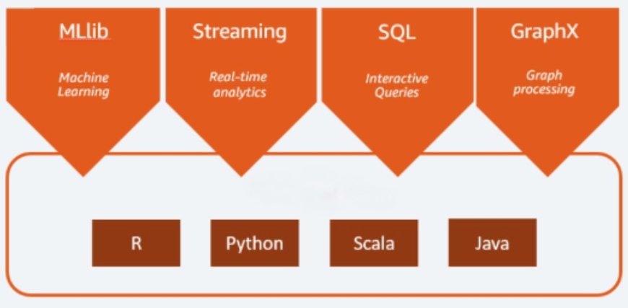

Τα πλεονεκτήματα του Apache Spark είναι τα ακόλουθα:

• Σχεδιασμένο εξαρχής για εκτελέιται πολυ γρήγορα και για υψηλές επιδόσεις. Αυτό καθίσταται εφικτό χάρη στην ικανότητά του να αποθηκεύει δεδομένα στη μνήμη κατά τη διάρκεια πολλαπλών παράλληλων λειτουργιών, μειώνοντας σημαντικά την ανάγκη για χρονοβόρες ενέργειες ανάγνωσης/εγγραφής στον δίσκο. Στην καρδιά του Spark βρίσκεται η ισχυρή μηχανή επεξεργασίας εντός μνήμης, η οποία του επιτρέπει να εκτελεί υπολογισμούς έως και 100 φορές πιο γρήγορα από το παραδοσιακό MapReduce όταν τα δεδομένα επεξεργάζονται στη μνήμη, και περίπου 10 φορές πιο γρήγορα ακόμα και όταν τα δεδομένα είναι αποθηκευμένα σε δίσκο.

• Επεξεργάζεται συνεχούς ροής δεδομένα. Μπορεί να επεξεργαστεί συνεχούς ροής δεδομένα

(streaming data) χωρίζοντας αυτά σε μικρά κομμάτια (mini-batches) και εκτελώντας

μετασχηματισμούς RDD σε αυτά.

• Υποστηρίζει πολλαπλούς τρόπους επεξεργασίας των δεδομένων.Αυτο το κάνει συμπεριλαμβάνοντας interactive query, real-time analytics, machine learning, graph processing, sql queries. Με άλλα λόγια μια εφαρμογή μπορεί να συνδυάζει πολαλλαπλούς φόρους εργασίας.

• Αυξημένη χρηστικότητα.Η λειτουργία που έχει να υποστηρίζει αρκετές γλώσσες προγραμματισμού του δίνει την δυνατότητα να είναι δυναμικό.Με άλλα λόγια επιτρέπει στο χρήστη να γράφει εφαρμογές σε γλώσσες προγραμματισμού όπως Java, Scala, Python, και R δίνοντας ένα εύρος επιλογών από γλώσσες προγραμματισμού για την υλοποίηση της εφαρμογής.

3.2 Apache Hadoop

3.3 Αρχιτεκτονική του Spark
Όπως είναι ήδη γνωστό ένα απο τα κύρια χαρακτηριστικά του Apache spark που το κάνει φιλικό προς το χρήστη είναι ότι μπορεί να εκτελεστεί οπουδήποτε από έναν φορητό υπολογιστή εώς ένα σύμπλεγμα χιλιάδων διακομιστών(clusters).
Το Apache Spark framework χρησιμοποιεί μια master-slave αρχιτεκτονική.
Αναλυτικότερα αποτελείται από έναν driver o οποίος τρέχει σαν κύριος κόμβος και πολλούς executors(εκτελεστές) που τρέχουν σαν κόμβοι εργάτες (worker nodes) στη συστάδα (cluster).

Παρακάτω παρατίθεται ένα διάγραμμα που δείχνει την βασική αρχιτεκτονική του Apache Spark.

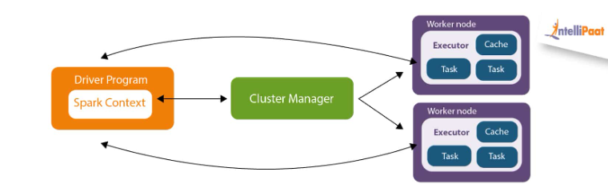

Εξήγηση βασικών μερών
Το driver program είναι το κύριο πρόγραμμα μιας εφαρμογής και δημιουργεί sparkContext.
Ο SparkContext αποτελείται από όλες τις βασικές λειτουργίες.
Ενώ ένας Spark Driver αποτελείται τις εξής λειτουργίες :
- DAG Scheduler
- Task Scheduler
- Backend Scheduler
- Block Manager
Πως δουλευει
Rdd και dag

3.4 Δομή του Spark

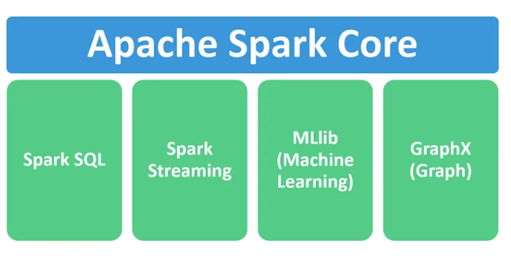
Εικόνα : Δομή του Spark (Βασικά Συστατικά)

Βασικά συστατικά
Παρακάτω θα αναλυθούν καθένα από τα βασικά μέρη του Apache Spark.
Spark SQL: Το Spark SQL αποτελεί ένα υποσύστημα του Spark που δίνει τη δυνατότητα εκτέλεσης ερωτημάτων σε δομημένα δεδομένα μέσω SQL, καθώς και μέσω των APIs DataFrame και Dataset.Με αυτόν τον τρόπο, οι χρήστες μπορούν να αξιοποιήσουν την οικεία σύνταξη της SQL για να διαχειριστούν δεδομένα στο Spark, διευκολύνοντας την ενσωμάτωση με εργαλεία και εφαρμογές που βασίζονται στη SQL.
Spark Streaming : Το Spark Streaming επεκτείνει τη βασική λειτουργικότητα του Spark, προσφέροντας τη δυνατότητα επεξεργασίας ζωντανών ροών δεδομένων με κλιμακούμενο και ανθεκτικό τρόπο. Επίσης εισάγει αφηρημένες δομές υψηλού επιπέδου, όπως Διακριτές Ροές DStreams (Discretized Streams), που επιτρέπουν τη διαχείριση συνεχών ροών δεδομένων με τρόπο ανάλογο της ομαδικής επεξεργασίας (batch processing)[].
Mllib(Machine Learning) : Η βιβλιοθήκη MLlib, η οποία είναι ενσωματωμένη στο Spark, προσφέρει μια ευρεία γκάμα αλγορίθμων και εργαλείων για μηχανική μάθηση και στατιστική ανάλυση, με δυνατότητα κλιμάκωσης. Περιλαμβάνει υλοποιήσεις για βασικές εργασίες μηχανικής μάθησης, όπως ταξινόμηση, παλινδρόμηση, ομαδοποίηση, συνεργατική φιλτράρισμα και μείωση διαστάσεων.
GraphX(Graph) : Το GraphX αποτελεί βιβλιοθήκη για την επεξεργασία γραφημάτων που βασίζεται στο Spark, προσφέροντας διεπαφές προγραμματισμού για την ανάλυση και διαχείριση δεδομένων με δομή γράφου σε μεγάλη κλίμακα. Υποστηρίζει τόσο το παράλληλο υπολογιστικό μοντέλο σε επίπεδο γράφου όσο και σε επίπεδο κορυφής, διευκολύνοντας την αποδοτική ανάλυση πολύπλοκων γραφημάτων σε εφαρμογές όπως η ανάλυση κοινωνικών δικτύων, τα συστήματα συστάσεων και οι αλγόριθμοι γράφων.

3.5 K-mean in Apache Spark

Κεφάλαιο 4

Παραδοχές

Για την προεπεξεργασία των δεδομένων δημιουργήθηκε μια συνάρτηση η οποία αντικαθιστούσε της nan και 0 (null) τιμές.

Κεφάλαιο 5

Χαρακτηριστικά Υπολογιστή
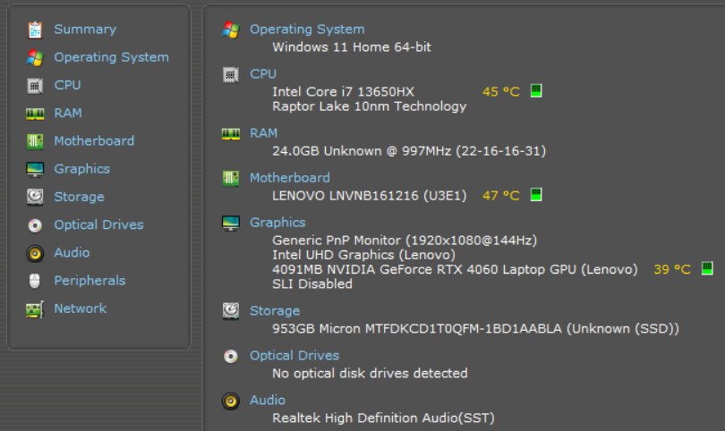

Κεφάλαιο 6

ο αλγόριθμος χρησιμοποιεί αυτές τις πληροφορίες για να «μάθει» το γούστο σου και να προσαρμόζει τις προτάσεις του
Οι ταινίες και σειρές που παρακολούθησες πιο πρόσφατα έχουν μεγαλύτερη βαρύτητα για τις επόμενες προτάσεις.
Το Netflix εφαρμόζει διαφορετικούς αλγορίθμους μηχανικής μάθησης για να αναλύει
ο «μαγικός αλγόριθμος» του Netflix είναι ένα τεράστιο οικοσύστημα τεχνολογιών και εργαλείων machine learning και AI που επεξεργάζονται τα δεδομένα σου
Μηχανική Μάθηση (Machine Learning): Το Netflix εφαρμόζει διαφορετικούς αλγορίθμους μηχανικής μάθησης για να αναλύει το ιστορικό θέασης, τα κλικ, το χρόνο που περνάς σε κάθε είδος περιεχομένου, τα ratings, ακόμα και τον τρόπο περιήγησής σου στην πλατφόρμα.
Αλγόριθμοι προτάσεων (Recommender Systems)
Τεχνητή Νοημοσύνη (AI): Χρησιμοποιεί βαθιά νευρωνικά δίκτυα (Deep Learning),

σαν πρώτα αποτελέσματα όταν φορτώνω researchers θέλω να εξάγω σαν πρώτα αποτελέσματα start_ups που ταιριάζουν σε συγκεκριμένα επαγγελματικά πεδία, π.χ. topic_merged_norm == "construction", που έχει επιλεχθεί από το dropdown menu του πεδίου και μετά start_ups που ανήκουν στο ίδιο cluster με το cluster του πεδιου απο το dropdown menu

https://databricks.com/glossary/what-is-apache-spark

7. Βιβλιογραφία

https://www.databricks.com/glossary/what-is-apache-spark

https://www.databricks.com/spark/about

[1] https://www.diva-portal.org/smash/get/diva2:1701703/FULLTEXT01.pdf

[2] https://www.researchgate.net/profile/John-Breslin-2/publication/220836411_Online_Social_and_Business_Networking_Communities/links/5513e5f00cf283ee08349526/Online-Social-and-Business-Networking-Communities.pdf

[3] https://sci-hub.se/10.1109/ICIT.2017.7915542

[4]

